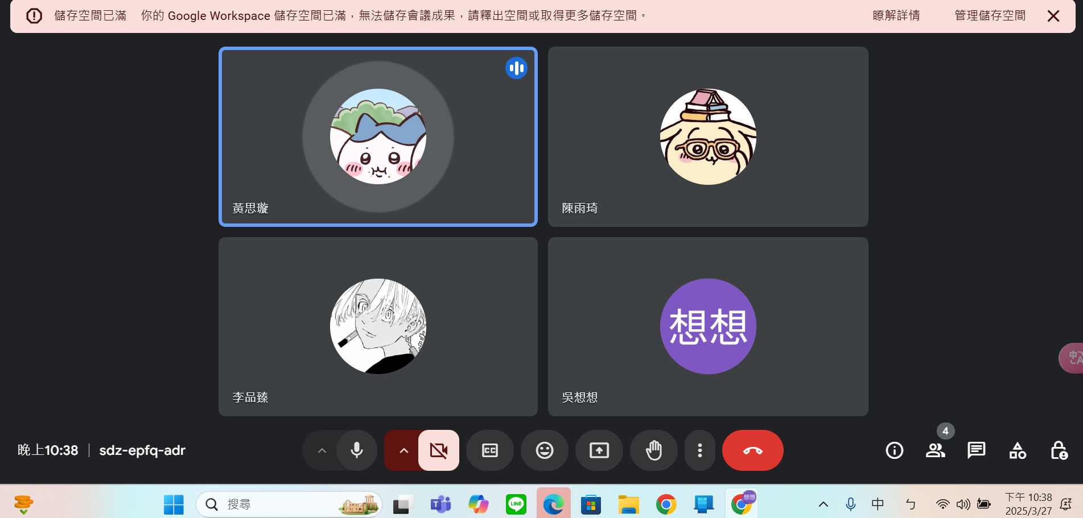
討論文件
名字發想
(1) 怪人別來
(2) 「怪」,不得你來!
(3) 怪怪走開
(4) 走開啦,怪!
(5) 怪察局
(6) 別怪我報警

